NÁVOD NA ÚDRŽBU ČALOUNĚNÉHO SEDACÍHO NÁBYTKU

Správnou péčí a čištěním ovlivňujete délku životnosti a užitnou hodnotu vašeho čalouněného nábytku.

NÁVOD NA ÚDRŽBU ČALOUNĚNÉHO POTAHU Z LÁTKY
• Pravidelná údržba spočívá v odstranění povrchového prachu a drobných nečistot výhradně vysavačem o nízkém nebo středním výkonu, opatřeným nástavcem na čalouněné materiály. U vysavače nepoužívat vysoký sací výkon nebo klepač.
• Látky čistit výhradně šamponováním běžnými čisticími prostředky k tomu určenými za použití měkkého materiálu (houbička, hadřík). Nečistit hrubými prostředky (např. kartáč).
Upozornění:
1. Před použitím čisticích prostředků na látky doporučujeme působení prostředku nejprve vyzkoušet na méně viditelném místě, abyste měli jistotu, že potahový materiál nepouští barvu a že ho použitý prostředek nepoškodí.
2. Nikdy nepoužívat chemická rozpouštědla nebo prací prostředky.
3. Při volbě čisticích prostředků by měly být použity pouze pH-neutrální prostředky.
4. Při čištění zabraňte celkovému promočení čalounění.
5. Látku nevystavujte přímému slunečnímu záření. Předejdete možnému vyblednutí barvy.
6. Důkladné a celoplošné čištění doporučujeme přenechat specializované firmě
NÁVOD NA ÚDRŽBU ČALOUNĚNÉHO POTAHU Z KŮŽE
• Udržujte kůži bez prachových částic. Jednou do týdne vysajte a přetřete vlhkým bavlněným hadříkem.
• Čerstvé skvrny a znečištění odstraňujte ihned za pomocí navlhčené utěrky nebo použijte umělou houbu namočenou v destilované vodě popř. čistícím přípravku a krouživými pohyby otírejte skvrnu jemně a poté pečlivě vysušte vlněnou utěrkou. Jestliže nejde skvrnu odstranit, obraťte se na specializovanou firmu.
• Případnou tekutinu na povrchu ihned odsajte papírovým ubrouskem nebo kapesníkem.
• Používejte jenom čistící a konzervační prostředky, které jsou určené pro kůže. Nikdy nepoužívejte chemické prostředky, krémy na obuv nebo leštící vosk.
Upozornění:
1. Před použitím čisticích prostředků doporučujeme působení prostředku nejprve vyzkoušet na méně viditelném místě, abyste měli jistotu, že potahový materiál nepouští barvu a že ho použitý prostředek nepoškodí.
2. Nábytek čalouněný kůží nevystavujte přímému slunečnímu záření nebo jinému silnému zdroji světla. Pomůžete tím udržet kůži vláčnou a předejdete jejímu praskání, lámání a vyblednutí.
3. Pravidelnou údržbou výrazně prodloužíte životnost a vzhled koženého čalounění.
4. Na kožené čalounění nepokládejte noviny a časopisy. Novinové barvivo může proniknout a zabarvit povrch kůže.
5. Optimální klimatické podmínky pro kožený nábytek jsou: vlhkost vzduchu 50 – 75% a teplota vzduchu 10 - 25⁰. 6. Kompletní čištění a konzervaci koženého sedacího nábytku provádějte 2 – 4x za rok (dle intenzity užívání). Zachováte tím měkkost a atraktivní vzhled sedacího nábytku i po delší době používání. Důkladné a celoplošné čištění a konzervaci doporučujeme přenechat specializované firmě.
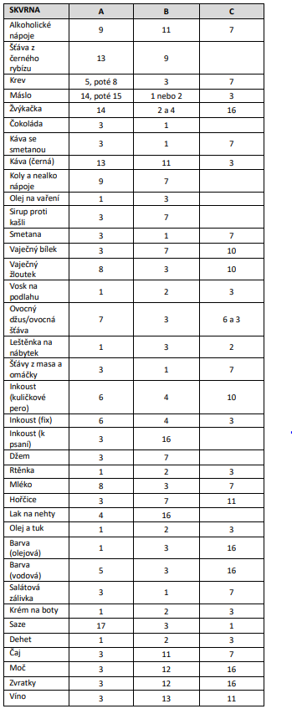
Návod k odstranění skvrn a flíčků Tabulka s postupy ošetření
Při ošetření skvrn proveďte nejdříve krok A: použijte malé množství kapaliny a řádně osušte čistým papírovým kapesníkem po každé aplikaci. Při práci buďte opatrní a odstraňujte skvrnu směrem od okraje do středu. Nechte zaschnout. Pokud se vám čištění nezdaří, proveďte krok B a později krok C.
1. Bílá lihovina, Turps nebo náhražka
2. Trichloroetan (kapalina určená k chemickému čištění)
3. Čisticí prostředek na čalounění nebo šampon v poměru ředění dle doporučení výrobce
4. Aceton, odlakovač - nikoliv olejový
5. Studená voda
6. Chirurgická lihovina (alkohol)
7. Borax 2% roztok, rozpusťte 1 čajovou lžičku v teplé vodě, poté doplňte pohárek studenou vodou
8. 2% roztok soli, 1 hladina na čajové lžičce v pohárku vlažné vody
9. Použijte výše uvedený bod 3 + kapku bílého octa
10. Biologický čisticí prostředek - 1% roztok (1. hladina na čajové lžičce do pohárku teplé vody)
11. Použijte způsob 6 uvedený výše, rozpuštěno ve vodě v poměru 1:5.
12. Dezinfekční prostředek, rozřeďte dle doporučení uvedeného na lahvi, nebo 1 čajovou lžičku v cca 1 litru vody
13. Použijte výše uvedený bod 7 + kapku bílého octa
14. Chlaďte pomocí ledových kostek v umístěných v umělohmotném sáčku
15. Horká žehlička přes vrstvy bílého hedvábného papíru
16. Obraťte se na odbornou úklidovou službu
17. Řádně vysajte

